**SJTU公司**

**立项建议书**

项目名称：都市商圈灵活用工

项目组：

|  |  |  |  |
| --- | --- | --- | --- |
| 学号 | 姓名 | 手机 | 电子邮箱 |
| 517021910387 | 陈奕君 | 18721438452 | [cyj205@sjtu.edu.cn](mailto:cyj205@sjtu.edu.cn) |
| 517021910872 | 沈嘉欢 | 15316018260 | [shenjiahuan@sjtu.edu.cn](mailto:shenjiahuan@sjtu.edu.cn) |
| 517021911052 | 周佳懿 | 13671737661 | [chris98122@sjtu.edu.cn](mailto:chris98122@sjtu.edu.cn) |
| 517021910118 | 黄思诚 | 15867307511 | [hsc934936408@sjtu.edu.cn](mailto:hsc934936408@sjtu.edu.cn) |

**2019年8月**

## 版本修订记录

|  |  |  |  |
| --- | --- | --- | --- |
| **日期** | **版本** | **说明** | **作者** |
| 04/06/2019 | 1.0 | 立项 | 全员 |
| 01/08/2019 | 1.1 | 根据开发实际情况修改迭代计划。 | 陈奕君 |
|  |  |  |  |
|  |  |  |  |

## **项目的必要性**

中国正处于商业地产与购物中心发展的井喷期。根据世邦魏理仕2016年4月发布的报告《全球购物中心开发最活跃城市》，全球前十购物中心在建量最大的城市中有九个在中国。自2012年开始，我国新增购物中心数量持续高增幅增长。在2017年，我国新增商业项目达到504家，创历史新高。

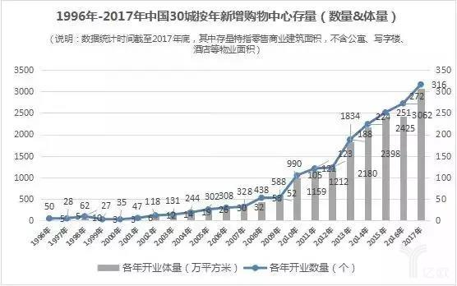

图1 1996-2017中国30城新增购物中心存量[1]

购物中心的高速增长也伴随着挑战。随着电商对传统零售的冲击，百货购物中心在往主题化、精细化的方向转变，朝着多元化、主题化、休闲化发展。为实现体验式营销和延长顾客在购物中心滞留时间，餐饮与娱乐在新开业购物中心内餐饮比例增大的现象越来越明显，一站式、体验式运营越来越流行。

**伴随着购物中心体量趋大与新消费体验的到来，大体物业也带给后续招商和运营更大压力。**随着一、二级城市的劳动力成本日益提高，与当今90、95后对自由弹性、成长空间大的工作环境的更多需求，人力资源流动性大已成为常态。体验式、一站式的线下店铺业态，也对员工有越来越高的素质要求，招工难成为商户的大难题。拥有稳定且高质的员工团队，已成为各购物中心商户稳定经营并盈利的重要保障。此外，购物中心商铺种类繁多，对人员需求具极大灵活性，高峰低峰交错周期也很明显，闲时与忙时低效率的资源分配造成了劳动力的极大浪费。在此基础上提高购物中心的人力资源分配效率，不仅能降低企业用工成本、提高企业竞争力，还能为员工提高潜在的收入。怎样合理化的调配劳动力，同时满足商户和劳动者的需求，成为购物中心用工的关键。

近两年，在互联网大环境的冲击下，“灵活用工”渐渐成为众多如服务、餐饮、新零售、互联网企业等行业的新型用工模式。以“零工”人员替代全职人员的“灵活用工”模式，使得企业可以更高效地进行人员管理，从而节省企业运营及人力成本。面对市场行情以及求职者多重因素的变化，“灵活用工”已成为众多企业破解用工难题的解决方案。据统计，零售业总体灵活就业者中有超过六成为兼职人员[2]，且大量利用线上渠道，包括专门的兼职招商平台与网络兼职群就职，但现有的网络平台仍不能满足购物中心灵活的用工需求。打造一个为购物平台与商圈设计的兼职平台，势在必行。

1. **项目的目标与特性**

**2.1 项目总体目标**

本项目旨在建立一个面向都市商圈的灵活用工平台，允许同一员工在多家店铺错峰工作，并为商家提供相关的简单管理功能。

用工平台可为潜在员工推荐附近的招聘岗位。用户申请岗位并获得商家筛选通过后，可自行选择上班时段，或自动匹配上班时段。雇员下班后，经商家确认，可通过平台为员工即时结算工资。平台向商家收取月度的服务费，并每月与商家结算实际工资支出并收取。

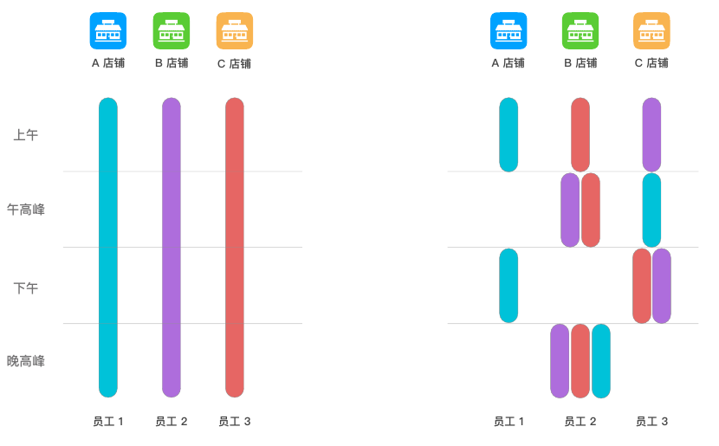

图2 传统用工时间（左）与灵活用工时间（右）对比

用工平台提供简单的上班、下班打卡的考勤功能，工资支付与第三方接口相适配。在有合适数据的情况下，系统应该为用户提供参考性高的招聘岗位推荐信息。

**2.2 竞品比较**

目前灵活用工市场中的互联网企业非常繁多，其中有代表性的平台有[兼职猫](https://www.jianzhimao.com/)、[斗米](http://www.doumi.com/)、[兼职吧](https://www.jianzhi8.com/)、[店长直聘](https://boss.dianzhangzhipin.com/#page1)等。

相比较而言，这些平台进入市场早，有体量大、兼职资源繁多的优势。但这些平台都没有一些个性化的推荐功能，其上的岗位资源多为长期、非灵活时间的长期工作，也没有迎合商圈人力资源分配要求的合理解决方案。较老牌的兼职平台，如兼职吧，没有工资结算相关的功能，容易在这一关键环节上造成不便。

**2.3 项目特性**

本项目预计实现的功能性特性如下表所示：

表1 功能性特性表

|  |  |  |
| --- | --- | --- |
| 特性 | 优先级 | 描述 |
| 岗位信息管理 | 高 | 包括商家在平台发布岗位、用户筛选岗位、应聘岗位与商家筛选用户的功能。 |
| 排班与考勤管理 | 高 | 包括系统按需拆班或用户自行选择上班时间、职员到港考勤、商家查看考勤信息等。 |
| 工资结算管理 | 高 | 用户下班结算工资、向商户收取月度费用。 |
| 统计信息查看 | 中 | 包括商家与用户以图表形式查看各类统计信息。 |
| 商家店铺管理 | 中 | 包括商家对自己的店铺的CRUD功能。 |
| 系统推荐信息管理 | 中 | 包括基于用户信息与地理位置的岗位信息推荐。 |
| 用户与商家信息管理 | 中 | 包括用户与商家注册功能与资料管理功能。 |
| 扩展的考勤管理功能 | 低 | 包括用户请假、申请换班等功能，为可选需求。 |

本项目预期实现的非功能特性如下表所示，详细说明请参考软件需求规约：

表2 非功能性特性表

|  |  |  |
| --- | --- | --- |
| 特性 | 优先级 | 描述 |
| 易用性需求 | 高 | 普通用户无需经过训练，可以在数分钟首次完成申请岗位与打卡的流程。 |
| 可靠性需求 | 高 | 生产环境下利用双机备份、定期备份等方式保证数据库安全，尤其保证工资结算相关数据即便出错也不会丢失。 |
| 性能需求 | 中 | 保证高峰时期平均系统资源占用不超过90%与较短的反应时间。 |
| 可用性需求 | 中 | 需要在ubuntu18.04/java8/mysql8.0环境下可以运行，并提供相应的docker环境镜像。 |
| 可支持性需求 | 中 | Java代码符合Google Java Style Guide命名规定 |
| 可支持性需求 | 中 | 提供如Spring Actuator, Prometheus等系统监控工具 |

1. **项目技术方案**

**3.1 技术架构**

项目技术架构采用BS架构设计。普通用户通过微信小程序与系统进行交互，商家通过Chrome内核的游览器与系统进行交互。服务器采用了前后端分离的架构设计。前端的相关文件交由CDN服务分发给前端用户，以保证连接质量。后端设计采用当下流行的微服务架构。后台被拆分成底耦合、高内聚的微服务，设计成RESTful API，可部署在不同硬件环境下，通过服务注册中心相互识别相互通信。外界用户则通过微服务的后端GateWay访问后端API。

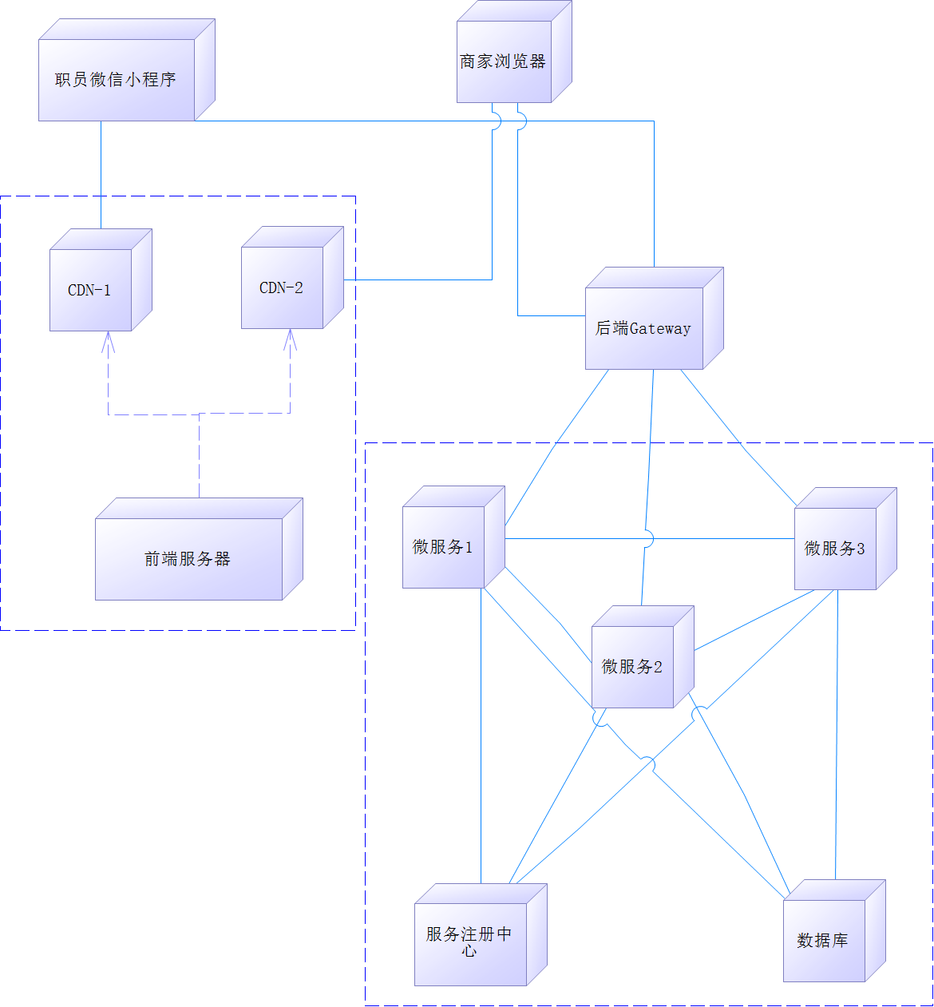

图3 项目架构物理视图

项目建模使用PowerDesiger 16.5进行面向对象建模设计。前端设计拟采用Vuejs框架，使用iView/iView Weapp组建库开发风格一致的界面，并使用基于ES6的Javascript作为编程语言。后端使用Java实现，并使用Spring Boot（包括但不限于Spring Security、Spring Data JPA等）、Spring Cloud（包括但不限于Eureka、Feign、Hystrix、Gateway等）框架，后端数据库使用MySQL存储关系型数据，使用MongoDB存储非关系、非结构化的数据。后端编程统一使用JetBrains公司所开发的Intellij IDEA集成开发环境，采用git作为版本控制工具，并使用git-flow作为多人协作的版本控制准则。开发过程中使用Travis-CI作为持续集成工具。

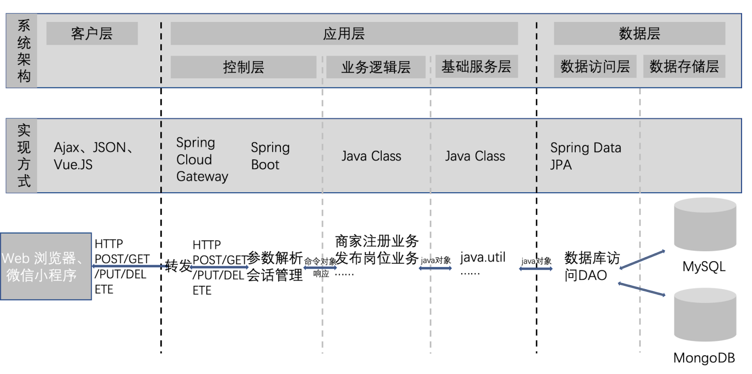

图4 项目架构逻辑视图

1. **项目风险分析和里程碑计划**

**4.1 项目风险分析**

本项目的风险的前五个风险：

* 架构风险。第一个风险是项目组对使用的框架缺少开发经验，因此在第一个冲刺（Sprint1）时首要进行了架构设计，并开发架构原型。
* 进度风险。第二个风险是开发时间紧的风险，因此采用三个冲刺（Sprint1、Sprint2、Sprint3）来增量式实现功能。
* 组织和管理风险。第三个风险是项目组缺少集体软件开发的经验，因此在每个冲刺的开始都会明确分工、交付时间、架构实现和代码风格的统一。
* 技术风险。第四个风险是项目组对APP开始缺少开发经验，因此在第一个冲刺（Sprint1）时项目组首要对微信小程序开发进行学习。
* 技术风险。第五个风险是岗位推荐系统的技术实现尚不确定，因此在第三个冲刺（Sprint3）时首先需要进行试验，确定推荐算法的实现方式。

**4.2 开发里程碑计划**

表3 Sprint计划

|  |  |  |
| --- | --- | --- |
| 迭代 | 任务描述 | 成果 |
| Sprint 1 (11天)  7月1日~7月11日 | 架构分析与设计；  架构实现与搭建；  App开发的技术选型与学习；  R1的需求分析、设计与实现；  系统测试，进行缺陷修复与改进。 | 完成系统版本1（R1）的开发 |
| Sprint 2 (11天)  7月12日~7月22日 | 在R1的基础上进行R2的需求分析、设计与实现；  系统测试，模拟用户行为，进行缺陷修复与改进。 | 完成系统版本2（R2）的开发 |
| Sprint 3（11天)  7月23日~8月2日 | 在R2的基础上进行R3的需求分析、设计与实现；  探索推荐算法的实现途径，进行模型训练与相关实验；  系统测试，根据系统运行反馈进行缺陷修复与改进。 | 完成系统版本3（R3）的开发 |
| Sprint 4（五周）  8月3日~9月8日 | 在R3的基础上进行R4的需求分析、设计与实现；  进行推荐算法的实现与其在系统中的集成；  系统测试，根据系统运行反馈进行缺陷修复与改进，实现最终版本。  撰写用户手册等相关文档。 | 完成最终系统版本（R4）的开发 |

各版本必须实现的功能与成果如下：

表4 各版本要求细则

|  |  |  |
| --- | --- | --- |
| 版本 | 功能 | 成果 |
| 版本1（R1） | 商家注册、用户注册  商家登录、用户登录  商家添加店铺  商家发布岗位  岗位的显示  用户选择应聘岗位  商家管理店铺信息  用户管理个人信息 | 完整的开发环境；  有添加店铺、发布岗位、管理店铺信息功能的商家页面；  有应聘和管理个人信息的用户页面；  所有用户都可以查看岗位、注册和登录。 |
| 版本2（R2） | 商家筛选应聘用户（筛选简历）  用户筛选岗位（条件查询）  系统管理员封禁/解禁用户功能  职员到岗考勤  用户下班结算工资  商家查看统计信息（员工打卡信息） | 商家筛选用户、向平台付款的商家页面；  有到岗考勤、筛选岗位、下班结算工资的功能的用户页面；  系统管理员管理用户的功能；  商家查看统计信息的页面。 |
| 版本3（R3） | 系统推荐岗位算法  每月用工统计信息  向商户收取月度费用  员工请假页面实现  第三方支付接口的对接  商家与用户的双向评分  商家查看统计信息（工资结算信息） | 系统推荐岗位算法的初步探索成果（可执行文件或Jupyter Notebook）；  有员工对商家评分功能的用户页面；  每月用工统计信息、对用户评分功能的商家页面；  有员工请假的页面；  商家端第三方支付接口的对接；  向商户收取月度费用的功能页面；  商家与用户的双向评分功能；  商家查卡统计信息页面。 |
| 版本4（R4） | 系统推荐岗位实现  系统按需拆班  Wechat MiniApp 定向通知功能  运维管理相关工具  系统优化  验收准备 | 定向通知功能的实现；  系统推荐岗位功能的实现；  系统自动按需拆班功能；  能够运作的系统，包括完整的用户界面、后台与相关运维界面；  用户手册等相关文档；  项目计划、迭代评估报告、项目总结报告等验收成果。 |

1. **项目预期成果**

项目验收时应交出以下成果：

* 《项目计划》
* 《迭代计划》与《迭代评估报告》
* 《SRS文档》与用例模型
* 《软件架构文档》与分级设计模型
* 《测试用例》与《测试报告》
* 《项目总结报告》
* 项目源代码
* 项目可执行代码，包括Jar包与示例小程序
* 演示视频与PPT

1. 来源 <https://www.iyiou.com/intelligence/insight71334.html>
2. 来源 <http://www.199it.com/archives/751736.html>